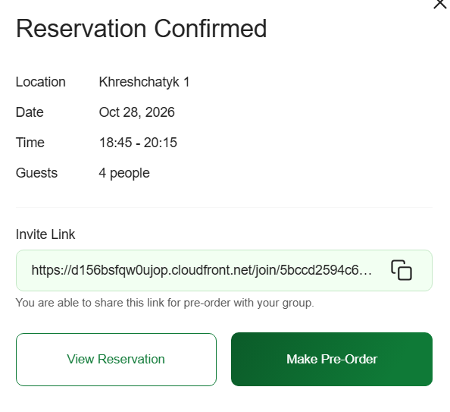
Рисунок 1. Створення групового бронювання на фронтенді (GreenTasty)
(Це ваш перший скріншот, де видно Location, Date, Time, Guests та Invite Link).
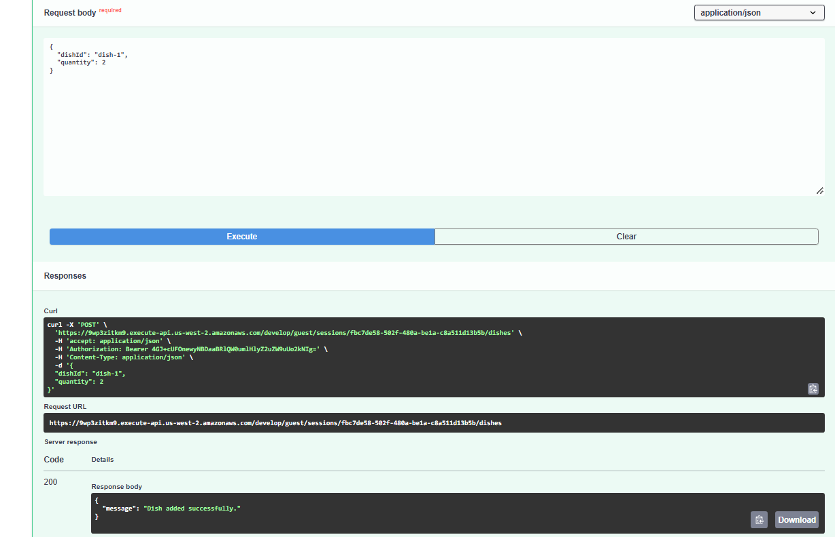
Рисунок 2. Успішне додавання страви до сесії гостя (1-й рівень)
(Це скріншот Swagger, де видно POST /guest/sessions/{id}/dishes та відповідь 200 OK з "Dish added successfully").
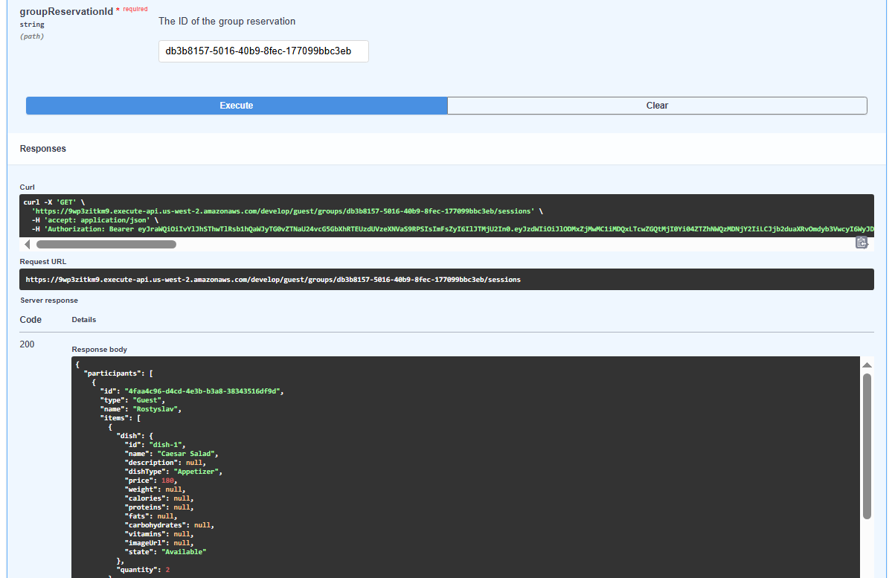
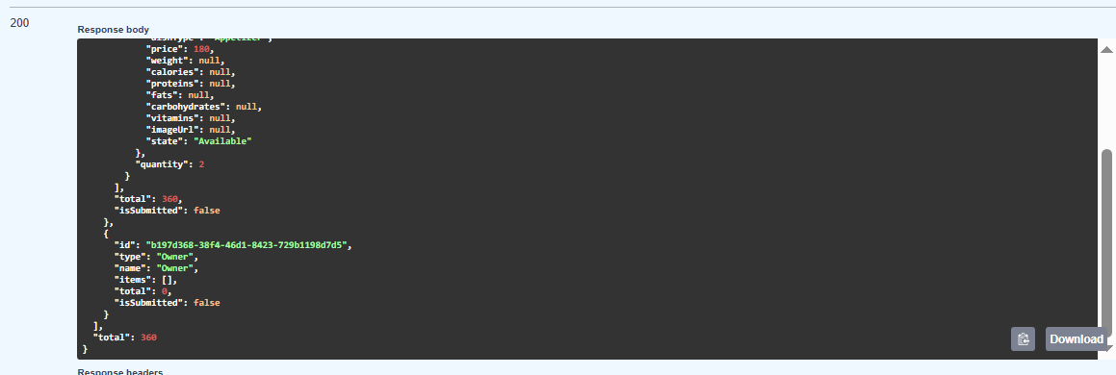
Рисунок 3. Отримання списку учасників групового замовлення (1-й рівень)
(Це скріншот Swagger, де видно GET /guest/groups/{id}/sessions та JSON з учасниками Rostyslav, Owner та сумами total: 360).
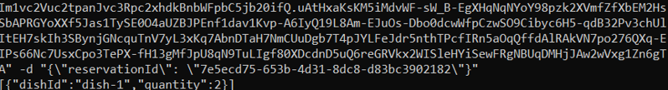
Рисунок 4. Підтвердження консолідованого pre-order (2-й рівень)
(Це скріншот терміналу CMD, де видно масив [{"dishId":"dish-1","quantity":2}] після виконання curl).
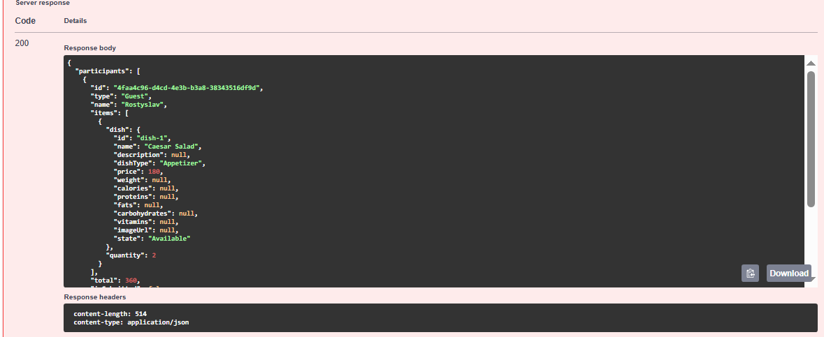
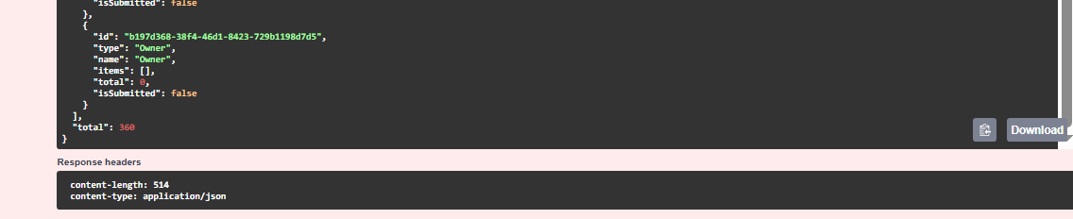
Рисунок 5. Видалення guest session та оновлений список (3-й рівень)
(Це скріншот Swagger або CMD, де видно DELETE /guest/groups/{id}/sessions/{sessionId}, відповідь 200 OK і JSON, де залишився тільки Owner).

